Semaine S2

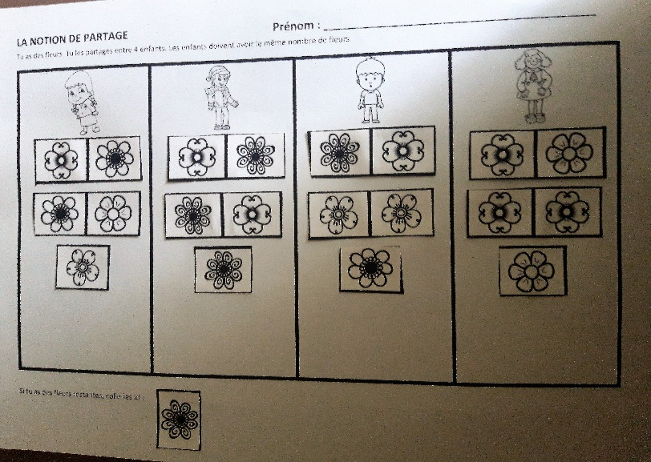

Partager équitablement les fleurs entre tous les enfants. Pas si simple si on colle avant d’avoir tout positionner…..

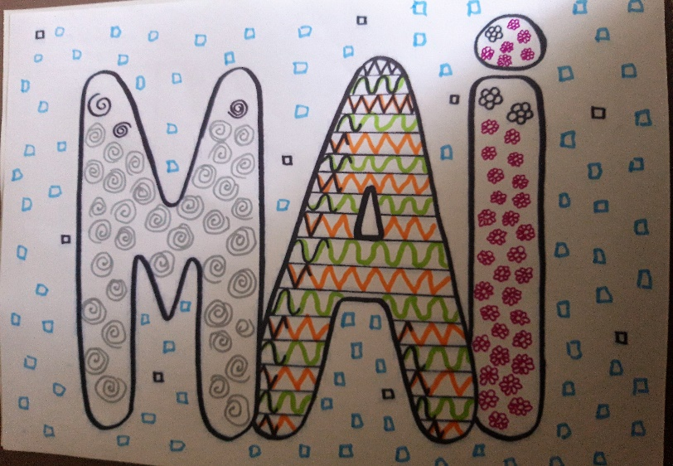
Un petit peu de graphisme pour changer de l’écriture.
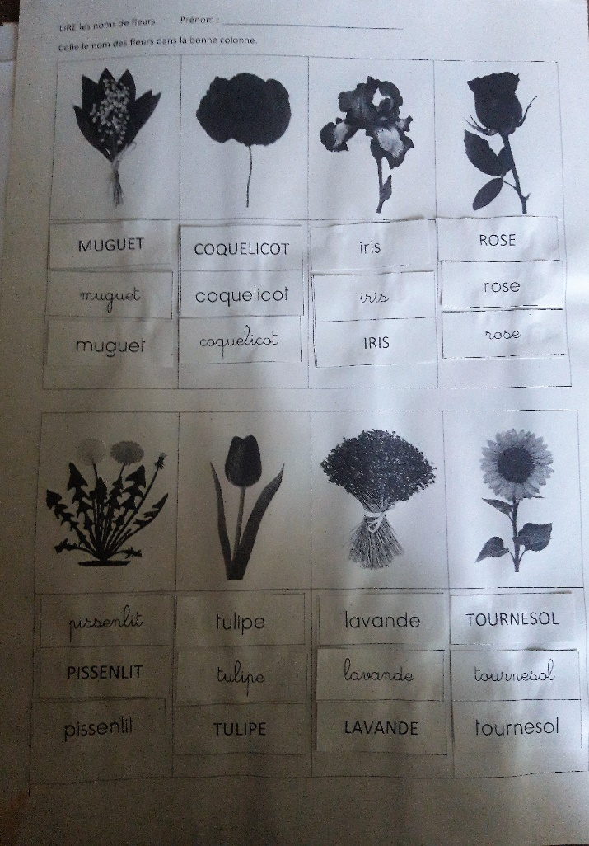

Après un travail collectif sur les noms des fleurs, il fallait remettre les bons noms au bon endroit.
Certains enfants ont encore du mal avec les différentes graphies (les noms au tableau étaient en cursive)

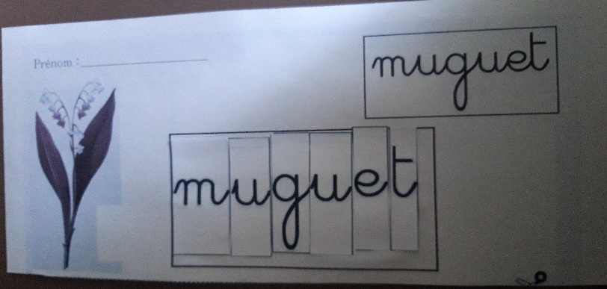

Découper et coller le mot muguet.
Attention le u ressemble à un n une fois découper !!

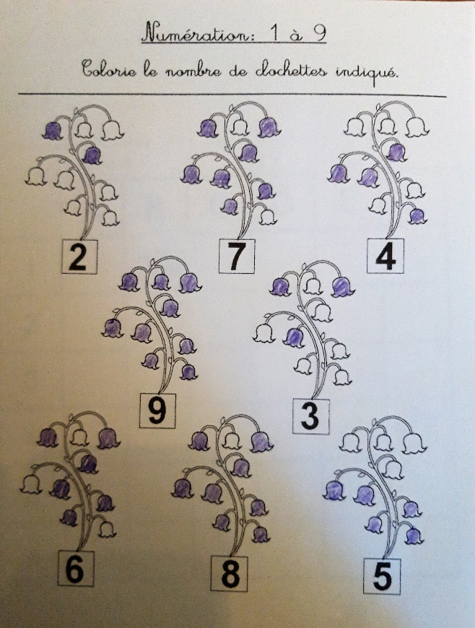
Colorier le bon nombre de clochettes.

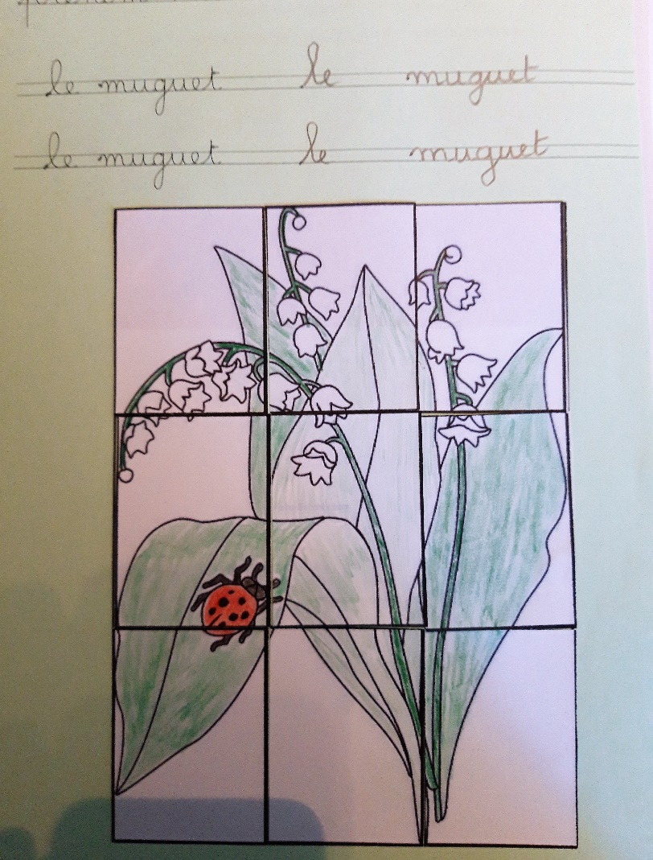

Etape 1 : colorier le brin de muguet.
Etape 2 : découper sur les lignes
Etape 3 : coller le puzzle
Etape 4 : écrire « le muguet »
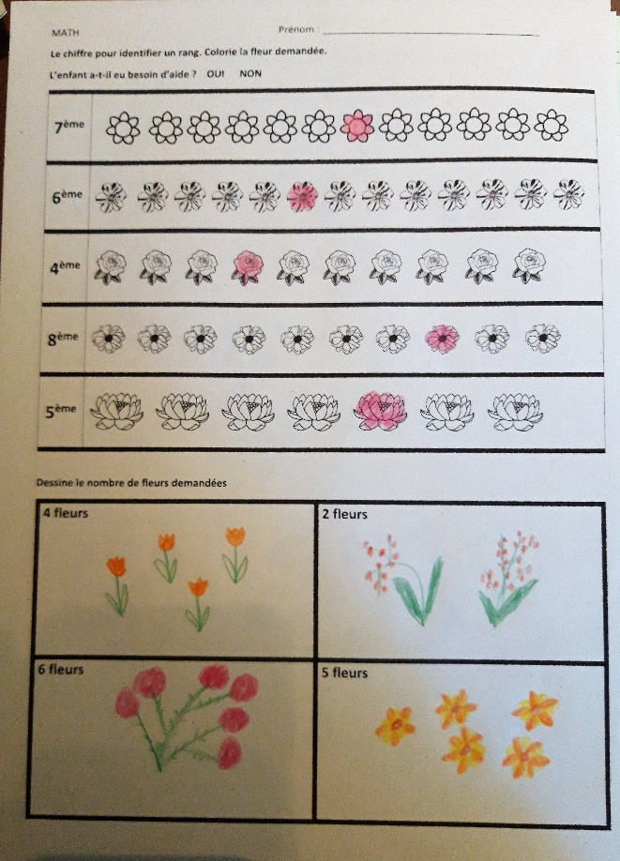
Premier, deuxième, troisième…..

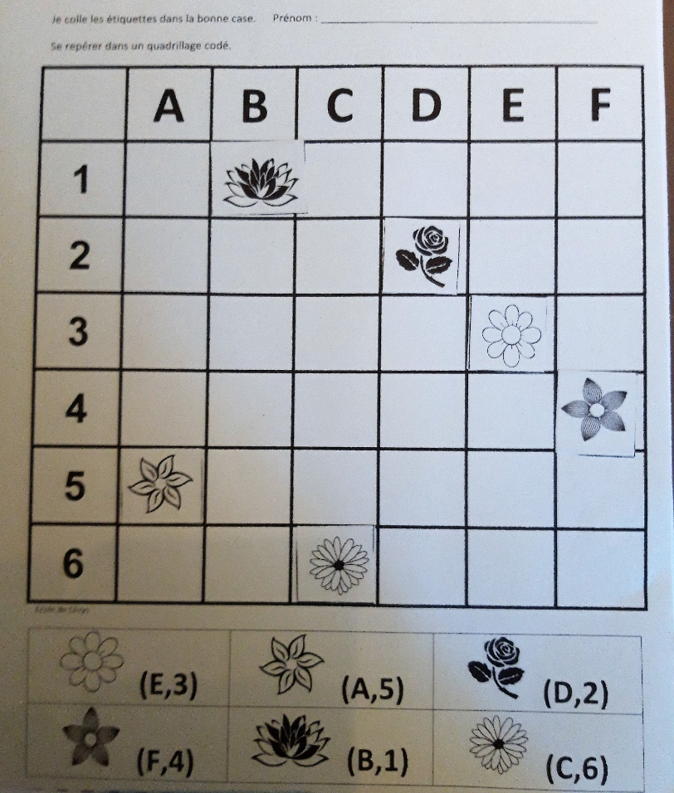

Après un travail collectif sur les tableaux et le codage, il fallait découper et coller au bon endroit.

